EXPEDIENTE INDICAÇÃO Nº 243/2026
DATA 06/03/2026
Protocolo N° 1946/2026

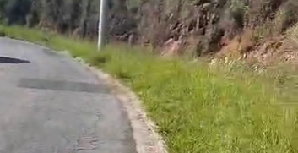
Roçagem de mato ao longo da Avenida Manacá, no Residencial Aimoré.
CONSIDERANDO que o crescimento excessivo de mato em áreas públicas pode comprometer a visibilidade e a segurança de quem transita pelo local;
CONSIDERANDO que a manutenção periódica da vegetação contribui para a preservação da limpeza urbana e para melhores condições de circulação;
CONSIDERANDO que a roçagem também auxilia na prevenção da proliferação de insetos e animais peçonhentos, beneficiando os moradores da região.
Assim sendo,
INDICO ao Excelentíssimo Senhor Prefeito Municipal, como permite o Regimento Interno, que determine providências quanto a Roçagem de mato ao longo da Avenida Manacá, no Residencial Aimoré.

Sala das Sessões, 6 de março de 2026.

FABIANO SOARES DE LIMA
VEREADOR

DÊ-SE CIÊNCIA AO LEITURA PROCEDIDA NA
DOUTO PLENÁRIO SESSÃO DE 10-03-26

ELISEU NOTÁRIO ALVES ELISEU NOTÁRIO ALVES
PRESIDENTE PRESIDENTE

